**功能簡介**

[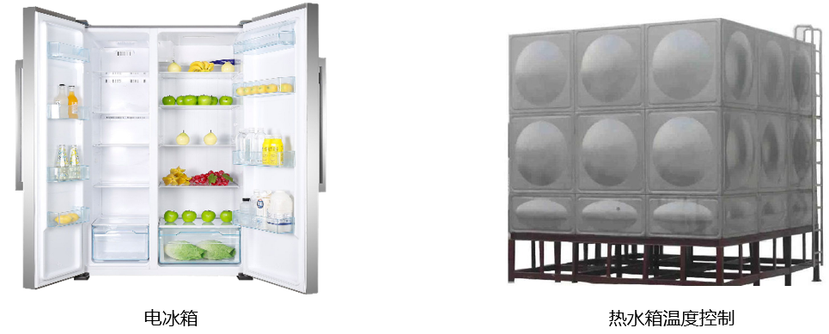](https://github.com/cavedunissin/boson/blob/master/.gitbook/assets/boson-fang-shui-wen-du-chuan-gan-qi-mo-kuai-jian-jie.png)

電冰箱 熱水箱溫度控制

## 應用範例

**程式示意圖（中文版）：**

圖檔名稱: water_proof_temperature_sensor繁中文字圖microbit-截圖 1